**Отчет об итогах реализации инициативного проекта**

1. Наименование инициативного проекта: **«Организация стрит-ритейла в городе Нефтеюганске» (далее — Проект).**

Реализация Проекта осуществлена в соответствии с порядком выдвижения, внесения, обсуждения, рассмотрения инициативных проектов, а также проведения их конкурсного отбора в городе Нефтеюганске, утвержденным решением Думы города от 15.02.2021 №915-VI.

2. Дата начала и окончания реализации инициативного проекта: c 29.08.2022 (заключение муниципального контракта на поставку торговых павильонов) по 28.09.2022 (закрепление павильонов за администрацией г.Нефтеюганска).

3. Сведения о выполненных работах, оказанных услугах в рамках реализации инициативного проекта:

Изготовителем и поставщиком Торговых павильонов являлось ООО «Самолёт».

Инициативный проект реализован в полном объеме. В рамках проекта созданы условия для формирования комфортной среды для граждан и субъектов предпринимательской деятельности через развитие и стимулирование роста объектов стрит- ритейла.

4. Сведения об инициативных платежах, имущественном и (или) трудовом участии физических и(или) юридических лиц, индивидуальных предпринимателей:

4.1.Трудовое участие при организации благоустройства территории установки приобретенных торговых павильонов.

4.2.Первоначальная транспортировка и установка приобретённых павильонов в месте реализации проекта, а также транспортировка до места хранения (при необходимости), с последующей транспортировкой и установкой в месте проведения мероприятий.

4.3.Имущественное участие.

5. Сведения о финансировании инициативного проекта: (руб.)

|  |  |  |  |  |  |  |
| --- | --- | --- | --- | --- | --- | --- |
| **Стоимость проекта** **всего** | **в том числе** | | | **Заключено контрактов на сумму** | **Увеличение стоимости проекта** | **Причины увеличения стоимости проекта** |
| **Бюджет МО** | **Окружной бюджет** | **Соф-ние (населения, юр.лиц, ИП)** |
| 2 077 262,00 | 2 077 262,00 | 0 | 0 | 2 077 262,00 | 0,00 | Отсутствуют |

ДО

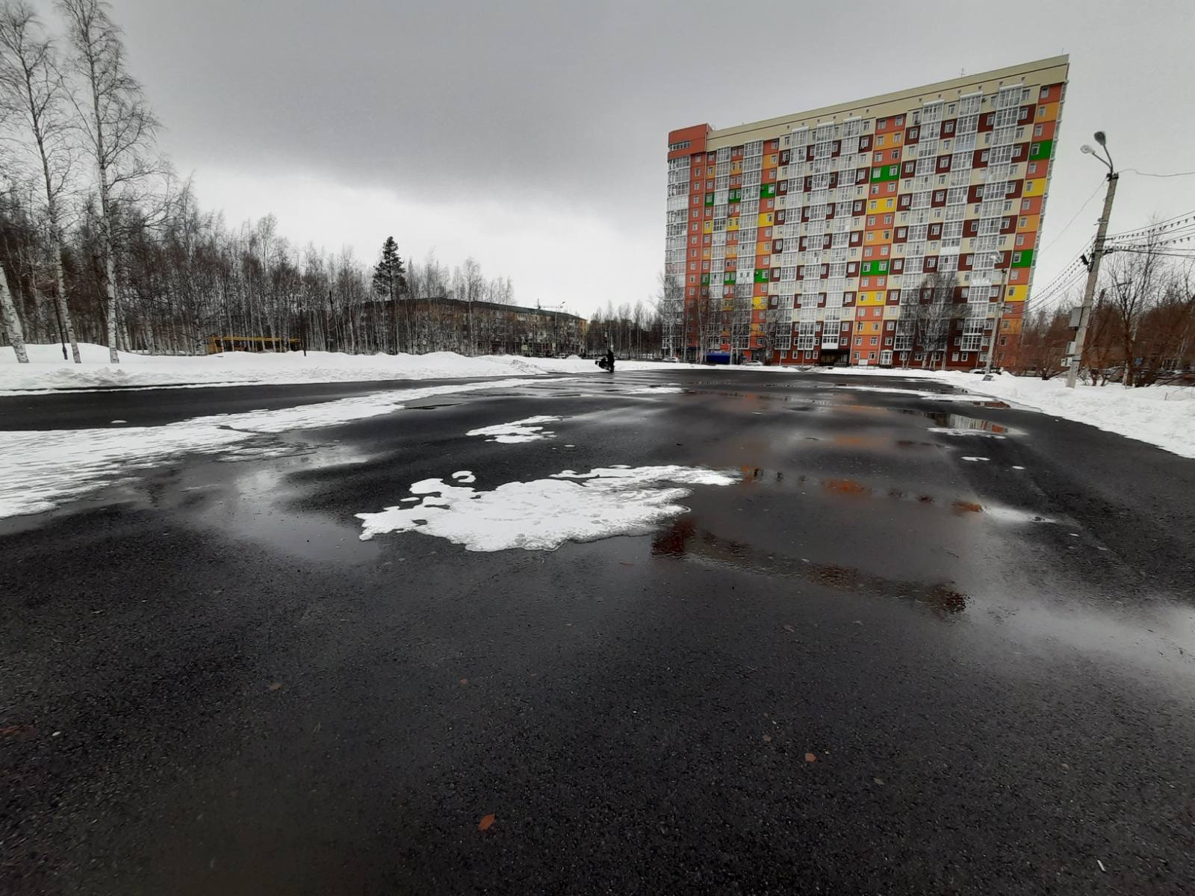

ПОСЛЕ

